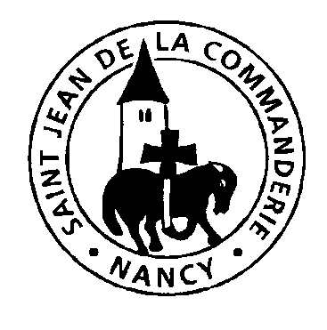 | Jeudi 13 mai 2021  Ascension de Notre Seigneur  Église Saint-Léon IX
Entrée : Le Christ est Vivant

1. Le Christ est vivant ! Alléluia ! Il est parmi nous ! Alléluia !
Béni soit son nom dans tout l’univers ! Alléluia ! Alléluia !
2. Soyons dans la joie ! Alléluia ! Louons le Seigneur ! Alléluia !
Il nous a aimés, il nous a sauvés, Alléluia ! Alléluia !
3. Le Christ est vivant ! Alléluia ! Allons proclamer, Alléluia !
La Bonne nouvelle à toute nation, Alléluia ! Alléluia !
4. Le Christ était mort ! Alléluia ! Le Christ est vivant ! Alléluia !
Le Christ est présent, le Christ reviendra, Alléluia ! Alléluia !

aspersion : J’ai vu des Fleuves d’Eau Vive
J’ai vu des fleuves d’eau vive Alléluia, Alléluia
jaillir du côté du temple Alléluia, Alléluia
J’ai vu la source du temple Alléluia, Alléluia
grandir en un fleuve immense Alléluia, Alléluia
Tous ceux que lave l’eau vive Alléluia, Alléluia
acclament et chantent ta gloire Alléluia, Alléluia
Ton cœur, Jésus est la source Alléluia, Alléluia
d’où coule l’eau de la grâce Alléluia, Alléluia

Première lecture :
lecture du livre des Actes des Apôtres (1, 1-11)

« Il s’éleva et une nuée vint le soustraire à leurs yeux »

Psaume (Ps. 46)
Dieu s’élève parmi les ovations, le Seigneur, aux éclats du cor.
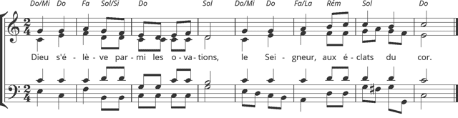
Tous les peuples, battez des mains,
acclamez Dieu par vos cris de joie !
Car le Seigneur est le Très-Haut, le redoutable,
le grand roi sur toute la terre.
Dieu s’élève parmi les ovations,
le Seigneur, aux éclats du cor.
Sonnez pour notre Dieu, sonnez,
sonnez pour notre roi, sonnez !
Car Dieu est le roi de la terre,
que vos musiques l’annoncent !
Il règne, Dieu, sur les païens,
Dieu est assis sur son trône sacré.

Deuxième lecture :
Lecture de la lettre de saint Paul apôtre aux Éphésiens (4, 1-13)

« Il y a un seul Corps et un seul Esprit »

EVANGILE : Alléluia, alléluia, alléluia !
« Allez ! De toutes les nations faites des disciples, dit le Seigneur. Moi, je suis avec vous tous les jours jusqu’à la fin du monde »

Évangile de Jésus-Christ selon St Marc (16, 15-20)

En ce temps-là, Jésus ressuscité se manifesta aux onze Apôtres et leur dit :« Allez dans le monde entier. Proclamez l’Évangile à toute la création. Celui qui croira et sera baptisé sera sauvé;
celui qui refusera de croire sera condamné.
Voici les signes qui accompagneront ceux qui deviendront croyants : en mon nom, ils expulseront les démons; ils parleront en langues nouvelles; ils prendront des serpents dans leurs mains et, s’ils boivent un poison mortel, il ne leur fera pas de mal; ils imposeront les mains aux malades, et les malades s’en trouveront bien. »
Le Seigneur Jésus, après leur avoir parlé, fut enlevé au ciel et s’assit à la droite de Dieu. Quant à eux, ils s’en allèrent proclamer partout l’Évangile. Le Seigneur travaillait avec eux et confirmait la Parole par les signes qui l’accompagnaient.

Prière universelle : Ô Christ ressuscité, exauce-nous.

communion : Seigneur Jésus, Tu es présent
1. Seigneur Jésus, tu es présent dans ton Eucharistie,
Dans cette hostie nous t’adorons et nous te magnifions.

2. Toi qui es Dieu, toi qui es Roi, tu nous as tout donné.
Tu es le Christ, tu es l’Agneau immolé sur la croix.

3. Dans ta passion tu as porté chacun de nos péchés.
Ton sang versé nous a lavés et nous a rachetés.

4. Saint Jean a vu le sang et l’eau jaillir de ton côté.
Ton Esprit Saint nous est donné comme un fleuve d’eau vive.

5. Oui, nous croyons à ta victoire par ta résurrection.
Oui, nous croyons que dans ta gloire à jamais nous vivrons.

envoi : Allez par toute la Terre
Allez par toute la terre, Annoncer l’Évangile aux nations !
Allez par toute la terre, Alléluia !
1– De jour en jour proclamez son salut,
Racontez à tous les peuples sa gloire,
A toutes les nations ses merveilles !
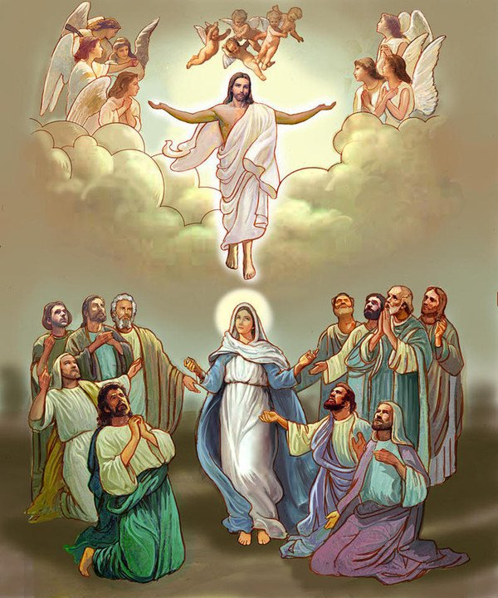
2– Rendez au Seigneur, famille des peuples,
Rendez au Seigneur la gloire et la puissance,
Rendez au Seigneur la gloire de son nom.

